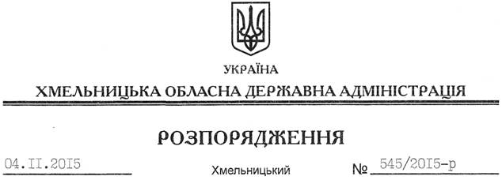

Про затвердження Інструкції з питань обліку, зберігання і використання документів та інших матеріальних носіїв, які містять відомості, що становлять службову інформацію, в облдержадміністрації

Відповідно до статей 6, 39 Закону України “Про місцеві державні адміністрації”, Закону України “Про доступ до публічної інформації”, на виконання Указу Президента України від 05 травня 2011 року № 547/2011 “Питання забезпечення органами виконавчої влади доступу до публічної інформації”, з метою забезпечення єдиного порядку обліку, зберігання і використання документів та інших матеріальних носіїв, які містять службову інформацію в апараті, структурних підрозділах обласної державної адміністрації:
1. Затвердити Інструкцію з питань обліку, зберігання і використання документів та інших матеріальних носіїв, які містять відомості, що становлять службову інформацію, в облдержадміністрації (додається).
2. Головам районних державних адміністрацій, рекомендувати міським (міст обласного значення) головам у разі потреби внести зміни до відповідних інструкцій з питань обліку, зберігання і використання документів та інших матеріальних носіїв, які містять відомості, що становлять службову інформацію.
3. Керівникам структурних підрозділів обласної державної адміністрації керуватися у своїй роботі Інструкцією про порядок обліку, зберігання і використання документів, справ, видань та інших матеріальних носіїв інформації, які містять службову інформацію, затвердженою постановою Кабінету Міністрів України від 27 листопада 1998 року № 1893 (із змінами), та цією інструкцією.
4. Визнати таким, що втратило чинність, розпорядження голови обласної державної адміністрації від 31.05.2011 № 223/2011-р “Про затвердження Інструкції з питань обліку, зберігання і використання документів та інших матеріальних носіїв, які містять відомості, що становлять службову інформацію”.
5. Контроль за виконанням цього розпорядження залишаю за собою.

Голова адміністрації М.Загородний

